Муниципальное бюджетное дошкольное образовательное учреждение

«Детский сад №4 комбинированного вида «Теремок»

г. Новопавловска

***Конспект открытого***

***совместного развлечения***

***для родителей и детей***

***подготовительной к школе группы комбинированной направленности «Белочка»***

***тема: «Это мой ребенок».***

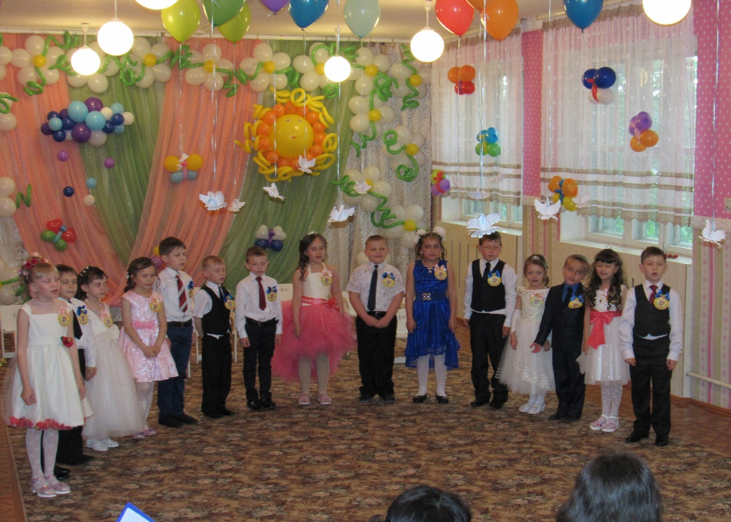

***Воспитатель: Горюнова Олеся Викторовна***

г. Новопавловск

23 мая 2022г.

*Открытое совместное развлечение для родителей и детей подготовительной группы* *развлечение*

*Тема «Это мой ребенок».*

***Цель:***

* способствовать развитию коммуникативных умений, гармонизации детско-родительских отношений, доброты и взаимопонимания в семьях дошкольника; стремиться к эмоциональному сближению всех членов семьи, сплочению коллектива родителей воспитанников; создать атмосферу эмоционально-творческой активности у детей и взрослых, душевного тепла, доброты, отзывчивости, воспитывать чувство гордости за свою семью.

***Материалы и оборудование:***

* музыкальное сопровождение;
* символы любви;
* атрибуты для конкурса: шляпы, ленты, бусы, серьги, футболки и т.д.;
* фрукты;
* «дерево счастья» (поделки);
* генеалогическое древо семей воспитанников;
* Коллаж «Счастливая семья»;
* Дипломы счастливой семьи.

***Оформление:***

Красиво украшена группа —  воздушными шарами, коллажами, поделками.  На стенах красочно оформлены рисунки семьи, родовое дерево.

Коллаж «Один день из жизни моей семьи», различные поделки и т. д. (все что сделано родителями и детьми за год).

Стенд с литературой для родителей. Папка передвижка о правах ребенка.

Полукругом стоят столы, приготовленные к чаепитию. В группе звучит песня «Маленькая страна», музыка и слова И. Николаева.

*Под музыку дети и взрослые входят в группу.*

***Ход мероприятия.***

Ведущий: Здравствуйте, дорогие гости! Мы рады видеть вас на нашем празднике. Сегодня у нас вечер развлечений, где мы будем играть и веселиться, шутить и смеяться, и конечно же соревноваться, а назвали мы его «Это мой ребенок», который посвящен теме «Семья».

*«Семь я, семь я!» — кричал мой брат,*

*Считая «Я» семь раз подряд.*

*Его пришлось мне перебить*

*И, в чём не прав он, объяснить.*

*Я говорил: «Не ты — Семья!*

*А мама, папа, ты и я!*

*А также бабушка и дед!*

*Назвать собаку или нет?*

*Её я тоже сосчитаю…*

*Вот, что «Семья» я называю!»*

Ведущий: А сейчас пришло время познакомить всех с правилами проведения праздника! Здравствуйте уважаемые папы и заботливые мамы! Дорогие мальчики, взволнованные и нарядные девочки. И так, мы начинаем!

***Конкурс для детей «Мы и наши предки»***

*(дети знакомят с членами своей семьи, они должны знать имена, фамилии и отчества своих родственников)*

Ребенок (читает стихотворение):

— Кто на свете всех милее?

                                   — Мама!

— Кто на свете всех добрее?

                                   — Мама!

— Кто нас лечит от болезней?

                                   — Мама!

— Варит морс кто нам полезный?

                                   — Мама!

— Кто на всё ответы знает?

                                   — Мама!

— Кто нас лучше понимает?

                                   — Мама!

— Кто за нас всегда болеет?

                                   — Мама!

— Кто нас любит и жалеет?

                                   — Мама!

Но бываем мы упрямы,

Не сердитесь только, мамы!

Ведущий:

***Игра «Узнай себя по описанию»***

*Родителям предлагается описания мам, предложенные детьми. Мамы угадывают себя.*

Кирилл описывает маму Данила.

Эта мама красивая. Волосы у нее светло- русые и длинные, а глаза голубые. Водит машину, попадает наверное в пробки, поэтому опаздывает в детский сад, куда водит своего сына.

Маша описывает маму Артема.

У этой мамы темно- русые, волосы. Она высокая и стройная. Глаза у нее карие. На работе она ходит в белом халате. У нее четверо детей.

Данил описывает маму Арину

Эта мама худенькая, ходит в джинсах. Любит слушать музыку. Сама темноволосая и голубоглазая. Принимает участие во всех спортивных мероприятиях детского сада.

Ведущий: А теперь пришло время проверить наших детей, знают ли они об увлечениях их пап. Отвечать на вопросы будут только дети. Чтобы найти правильный ответ, можно воспользоваться тремя подсказками. Отвечать можно только после того как прозвучит очередная подсказка. Итак:

***«Папина викторина»***

*Загадка 1*

1. Они продаются в киосках. Их как конфет в магазине, много, но папа каждый день покупает одни и те же, с одинаковым названием.

2. Каждый день папа проводит наедине с ними полчаса, а может и больше, и при этом всегда просит, чтобы ему не мешали.

3. А маме они не интересны, она иногда берет их, чтобы вымыть окно или завернуть что-нибудь.   (Газеты)

*Загадка 2*

1. У папы их много: и синий, и коричневый, и в полоску.

2. Когда папа надевает джинсы или спортивный костюм, он их не трогает.

3. Это нужно уметь завязывать, а дети и даже некоторые взрослые этого не умеют.   (Галстук)

*Загадка 3*

1. Папа берет это, когда собирается на работу, на праздник или хочет понравиться маме.

2. Она бывает острой и безопасной.

3. У дедушки она старая, электрическая и жужжит, как оса.    (Бритва)

*Загадка 4*

1. У меня это игрушечное, а у охотников и сторожа — настоящее.

2. Раньше это было у солдат в русской армии, а теперь нет.

3. Это есть даже у Шарика из Простоквашино, только специальное, для фотоохоты.      (Ружье)

*Загадка 5*

1. Купить это мечтает каждый папа.

2. А у меня их много, только игрушечных, конечно.

3. Чтобы я мог этим пользоваться, мне сначала нужно вырасти, а потом еще учиться, сдавать трудный экзамен, а потом мне дадут специальную книжечку с моей фотографией.   (Автомобиль)

Ведущий: Следующее задание для пап – это игра. Наши папы творческие люди и просто замечательные художники. И следующее задание для них.

Это **игра «Нарисуй-ка ты меня».***(Папы рисуют собственное отражение в зеркале своего ребенка специальными фломастерами, дети помогают.)*

Как красиво получилось! Наши дети тоже не сидели без дела и у нас приготовлены детские портреты пап. Посмотрите на нашу выставку!  Мамы должны по этим портретам угадать своего мужа.

Ребенок (читает стихотворение):

Папа справляется с делом любым,

Всё ему в жизни подвластно.

Он над токарным станком господин.

Также, рисует прекрасно.

Чурку разрубит ударом одним,

Взмах топором – и готово!

В шахматах тоже он непобедим.

Держит всегда своё слово.

На великана совсем не похож,

С рыцарем тоже несхожи.

Папа, как папа красив и хорош,

И чем-то с ним мы похожи…

Ведущий: Для каждого из вас ваш папа-самый лучший, он всегда пример для своего ребенка. Но любят папу не только за то, что он умный и добрый. Расскажите, какой ваш папа?

***Конкурс «Добрые слова о папе».***

*Дети называют слово (родственники могут помогать) и вставляют спичку в киви. В конце каждая команда представляет своего «ежика».*

Ведущий: А еще наши папы — самые умные и находчивые!

***Упражнение «Продолжи поговорку»***

*Поговорки спрятаны в надувных шариках. Папе нужно любым способом вместе с ребенком добыть поговорку и придумать слово, которое в ней пропущено.*

* Бог до людей, а отец до…(детей)
* Для дитяти отец всегда сильнее…(всех)
* Каков ясень, таков клен, какой отец, такой…(сын)
* Послушному сыну отцов приказ не ломит (спину).
* У отца с матерью за пазухой и на морозе (тепло).
* Коли есть отец да мать, так ребенку (благодать).
* Сын – радость, дочь (сладость).

Ведущий: Сейчас мы посмотрим, какая семья самая дружная, находчивая, озорная, сплоченная, с хорошим чувством юмора.

***Конкурс «Помогите папе собраться в командировку».***

*Участвуют две семьи (мама и ребенок, кто из них быстрее соберет папу    в          командировку).*

Ведущий: Следующее задание для детей. Давайте проверим как они знают своих мам.

***Игра «Мамин голос».***

*(Детям предлагается прослушать магнитофонную запись, на которой их мамы читают отрывки известных сказок и стихов. Задача – узнать голос своей мамы).*

Ведущий: Мы узнали, как вы знаете своих мам, а теперь хотелось узнать, как вы слушаете своих детей? Внимательны ли вы?

***Конкурс «Словесная загадка»***

*(Дети загадывают загадки, а родители отгадывают.)*

№1 Обычно это насыпают в стиральную машину. А вот что будет, если его насыпать в суп, я не знаю. Потому что еще не пробовал (Стиральный порошок).

№2 У детей этого половина на половину. Потому что мама, то ругает, то мороженое покупает (Счастье)

№3 Это больше всего нравится женщинам, потому что там всякие захватывающие события происходят. Мужчин, например, убивают по несколько штук сразу. Очень захватывающе! (Телесериал)

№4 Самая вкусная получается у бабушки, у мамы тоже хорошо получается. А папа зато хлеб хорошо режет! (Еда)

№5 Девушка, которая готовит мужчине обед, стирает белье и ухаживает за его ребенком. (Жена)

№6 Больше всего ее любят англичане. Как они едят эту гадость — я не представляю. (Овсянка)

№7 В поход его не берут, потому что в лесу трудно найти розетку (Кипятильник)

№8 Это очень важное место у человека. Там расположены макароны, компот, борщ. Среди всего этого где-то еще сердце помещается. (Живот)

Ребенок: Что может быть семьи дороже?

Теплом встречает отчий дом,

Здесь ждут тебя всегда с любовью

И провожают в путь с добром!

Отец и мать, и дети дружно

Сидят за праздничным столом,

И вместе им совсем не скучно,

А интересно впятером.

Малыш для старших как любимец

Родители во всем мудрей,

Любимый папа — друг, кормилец,

А мама ближе всех, родней.

Любите! И цените счастье!

Оно рождается в семье,

Что может быть ее дороже

На этой сказочной земле.

Ведущий: Только в семье тебя поймут, обогреют и приласкают. Семья никогда не отвернется от тебя, не осудит в трудную минуту, первая протянет руку помощи. Берегите свою семью и дорожите ею, ведь она единственная опора в жизни.

*Звучит музыка*

Мы с вашими детьми приготовили вкусное печенье. Приглашаем всех на ***праздничное чаепитие.***

Ребенок: Девочки и мальчики,

Давайте вместе с нами

Спасибо скажем бабушке,

Спасибо скажем маме

И дедушке спасибо,

Спасибо скажем папе –

За книжки и считалочки,

За лыжи и скакалочки,

За сладкое варенье,

За долгое терпенье,

За песенки и сказки,

За хлопоты и ласки,

За вкусные ватрушки,

За новые игрушки…

*(Все дети хором говорят: «спасибо»)*

Ведущий: Наш вечер подошёл к концу. Скажем спасибо друг другу за то, что были рядом сегодня и так хорошо поиграли вместе! На прощанье мы наградим всех мам и пап дипломами счастливой семьи. А ну ка, папы и мамы, дочки и сыночки возьмитесь за руки. Мы тоже с вами одна большая семья. *(Дети и взрослые исполняют песню «От улыбки»).*

До свидания, друзья. Спасибо всем за чудесный праздник. Искренне желаем всем крепкого здоровья, счастья, благополучья в семье. Пусть дети радуют вас как можно больше, а в семьях ваших царит мир и благодать.

*Под музыку дети и родители выходят из группы.*